UZAKTAN EĞİTİM
15-19 HAZİRAN
15.06.2020 PAZARTESİ
ETKİNLİK:
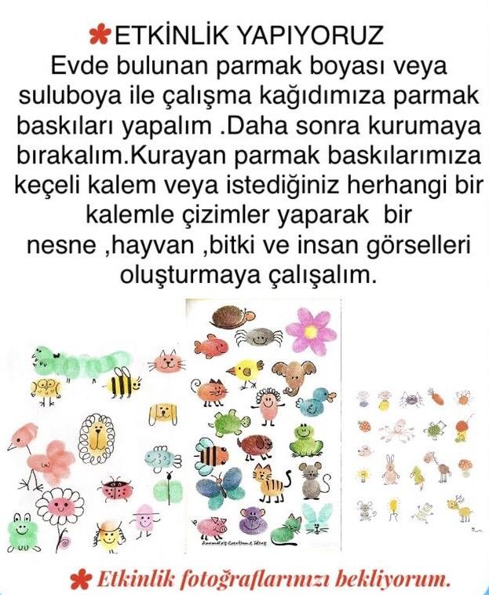
DENEY:
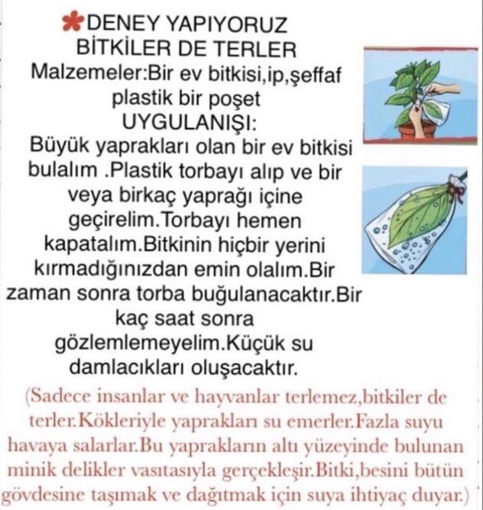
ŞARKI:
Hayvanları Tanıyalım Şarkısı
OYUN:
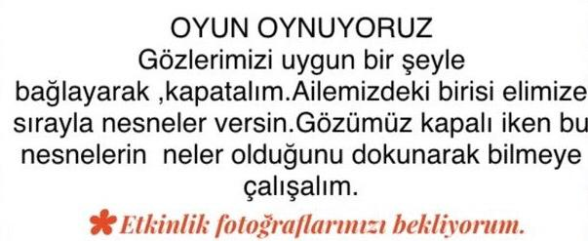

16.06.2020 SALI
KONU: BAYKUŞLAR
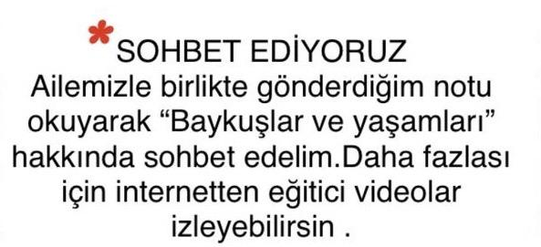

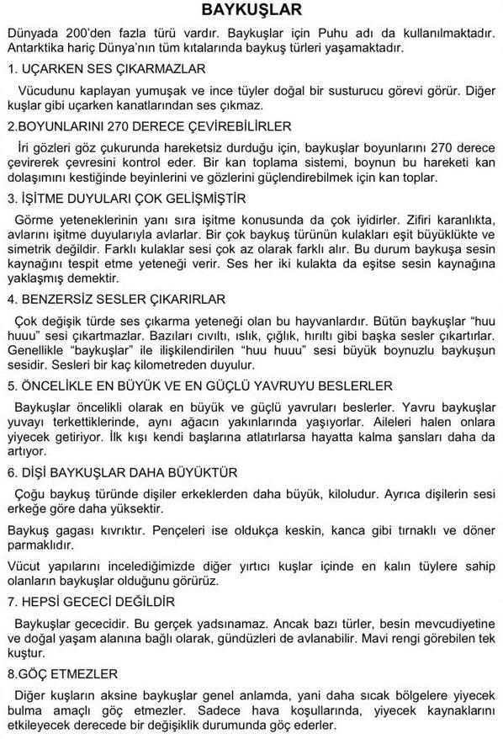

ETKİNLİK:
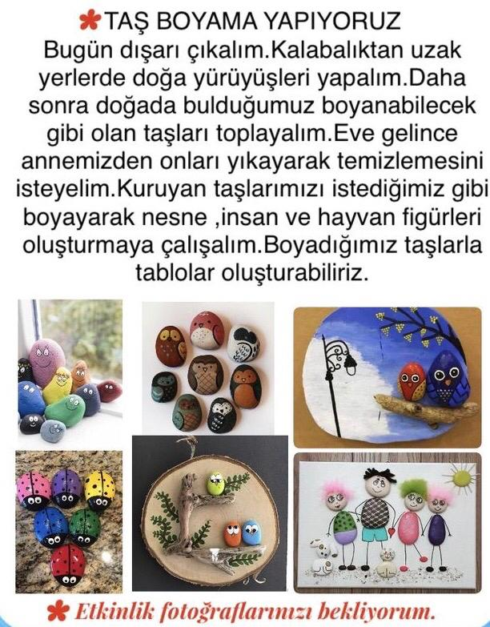

DENEY:
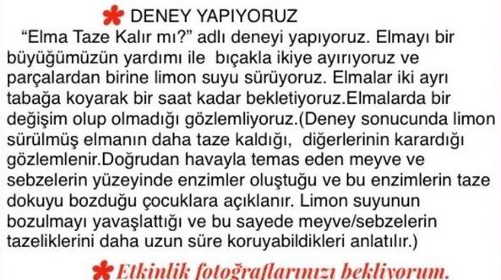
PARMAK OYUNU:
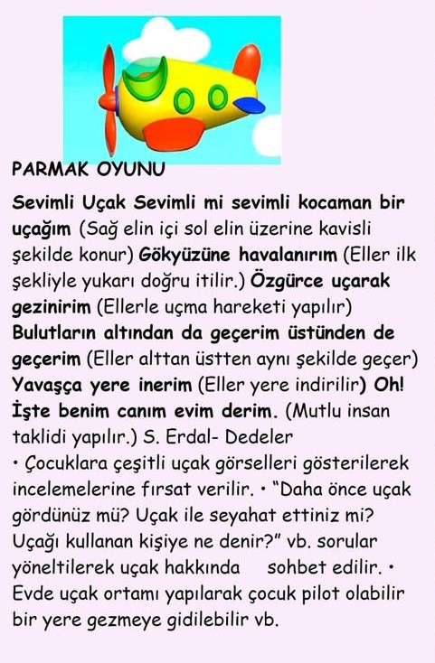

HİKAYE ZAMANI:

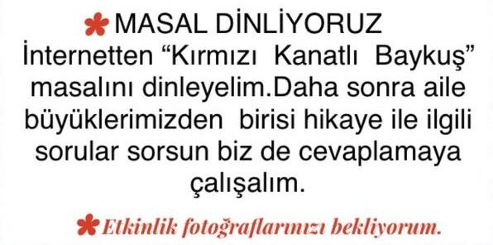

17.06.2020 ÇARŞAMBA
OYUN :
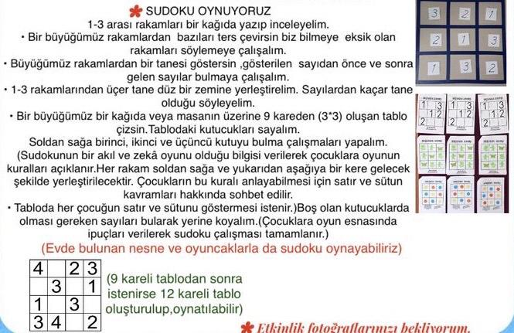

SOHBET:

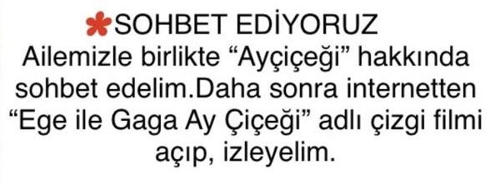

ETKİNLİK:
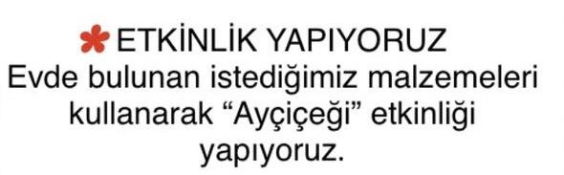
MATEMATİK ETKİNLİĞİ:
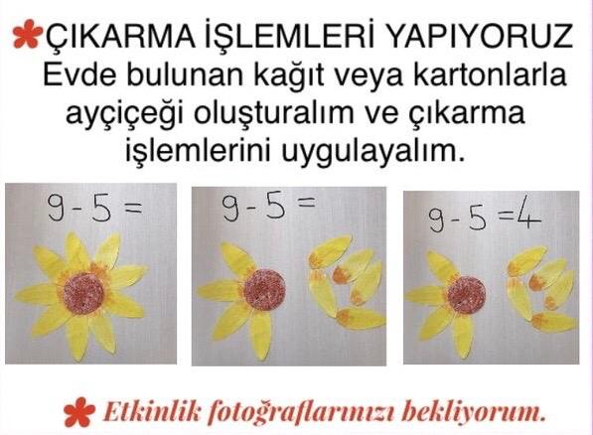
ŞARKI:
BERRİN ÇOPUR-AYÇİÇEĞİ

JİMNASTİK VE HAREKET:
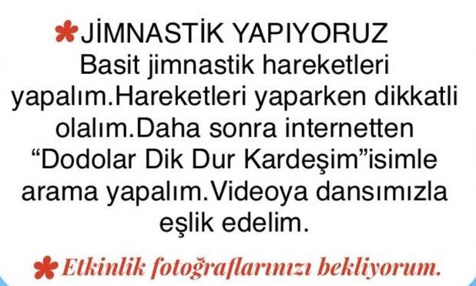

17.06.2020 PERŞEMBE
HİKAYE SAATİ:
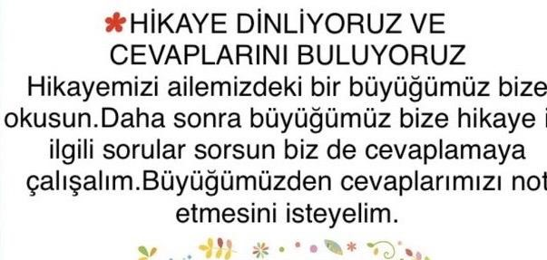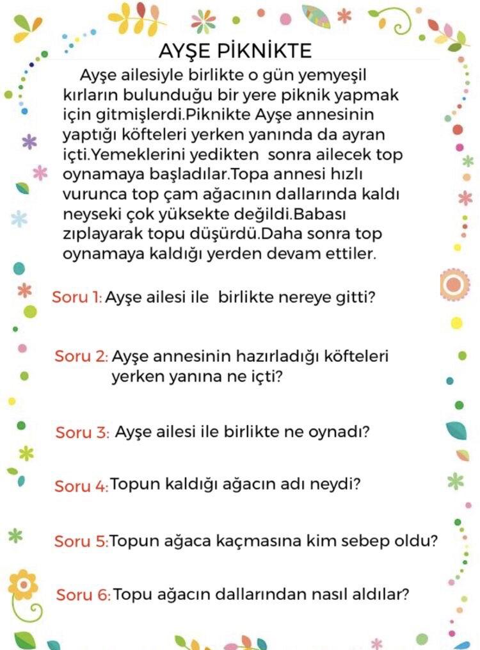

TEKERLEME:
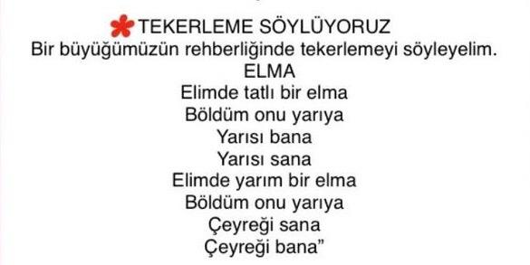

DENEY:
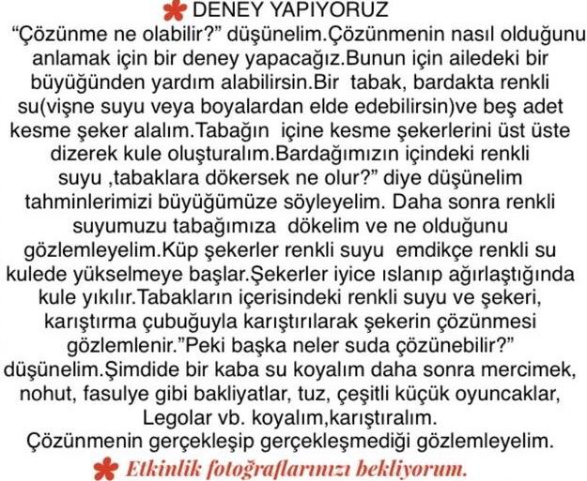

ETKİNLİK:
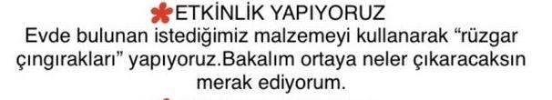
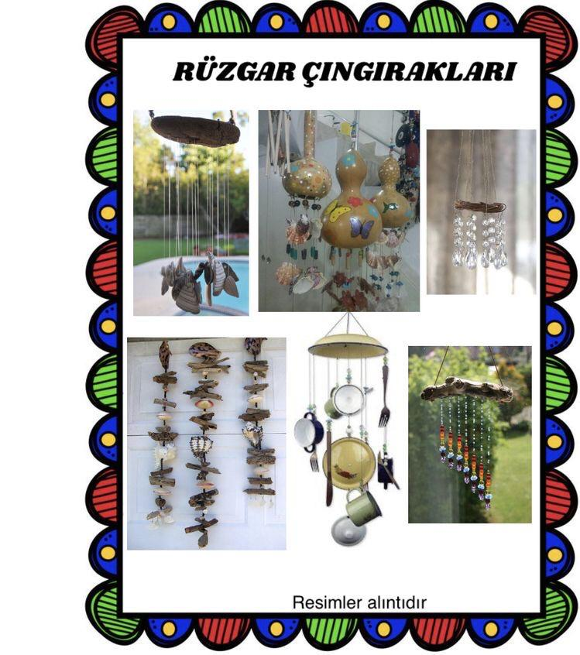
ŞARKI:
BERRİN ÇOPUR-LUNAPARK

18.06.2020 CUMA

